王新村大事记
- 基础设施建设
从2017年8月开始，历时三年，建成62条巷道，总长度2.8千米，截至2021年6月，王新村辖区内巷道硬化面积达到90%以上，受益群众860户、3280人，基本解决了困扰群众多年来出行难问题。
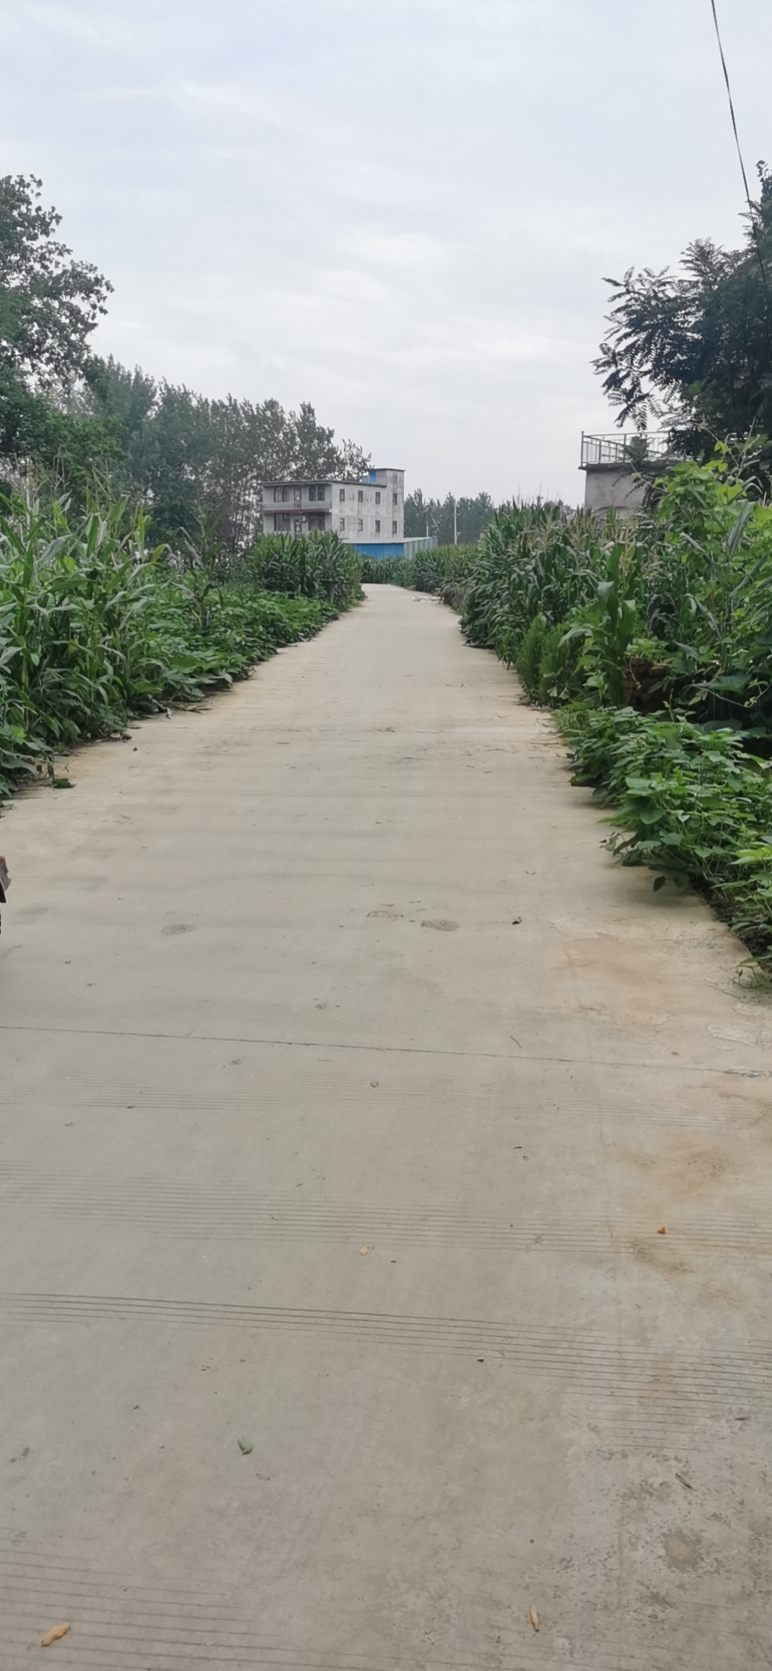

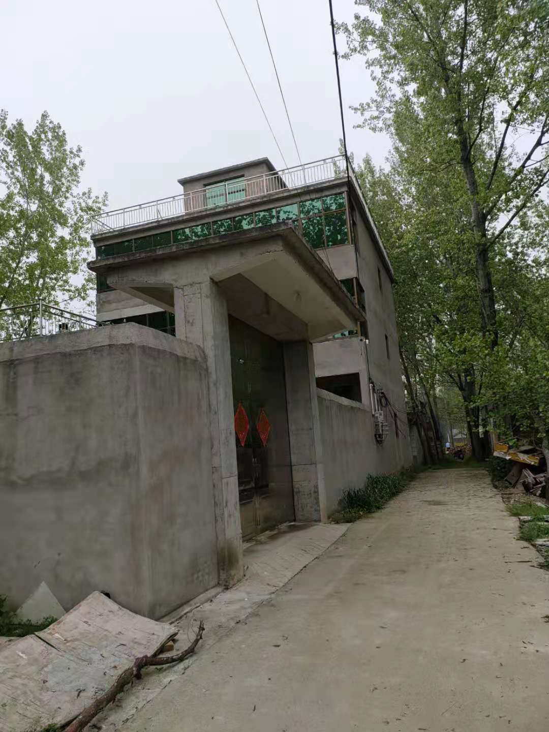

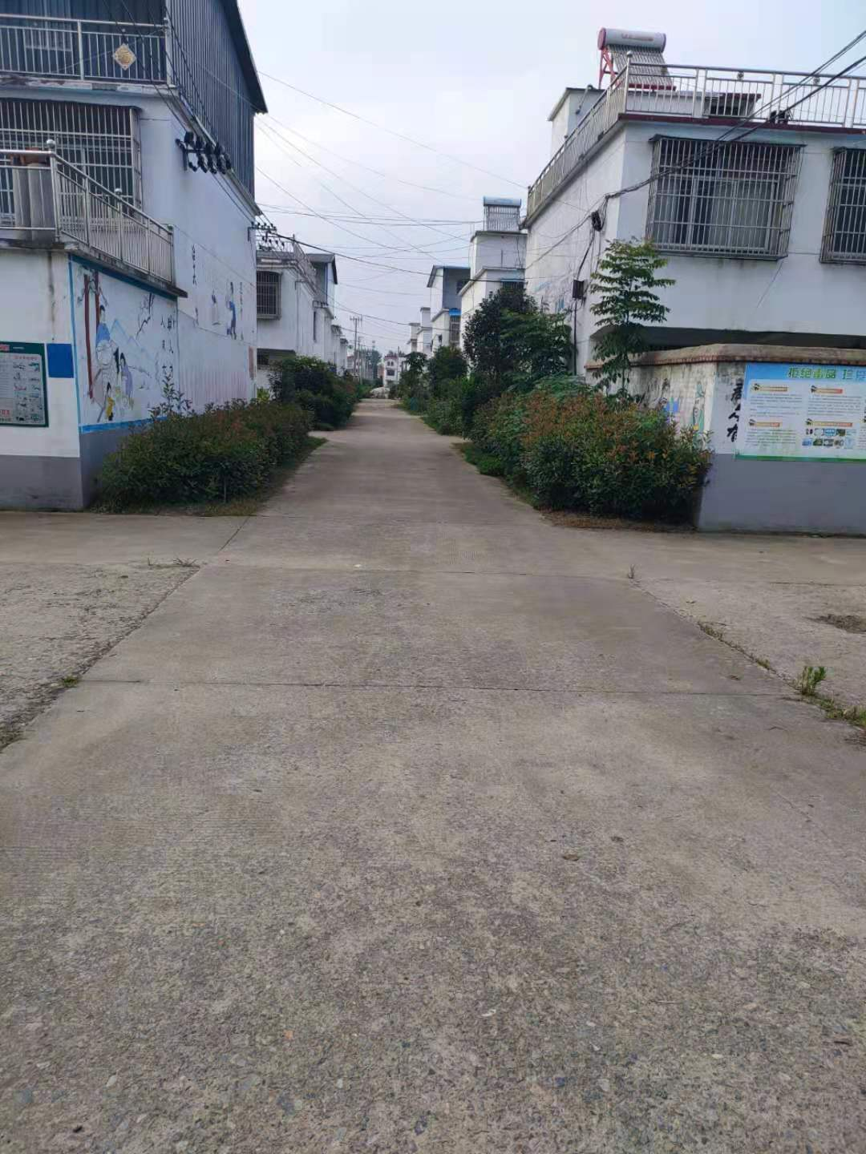

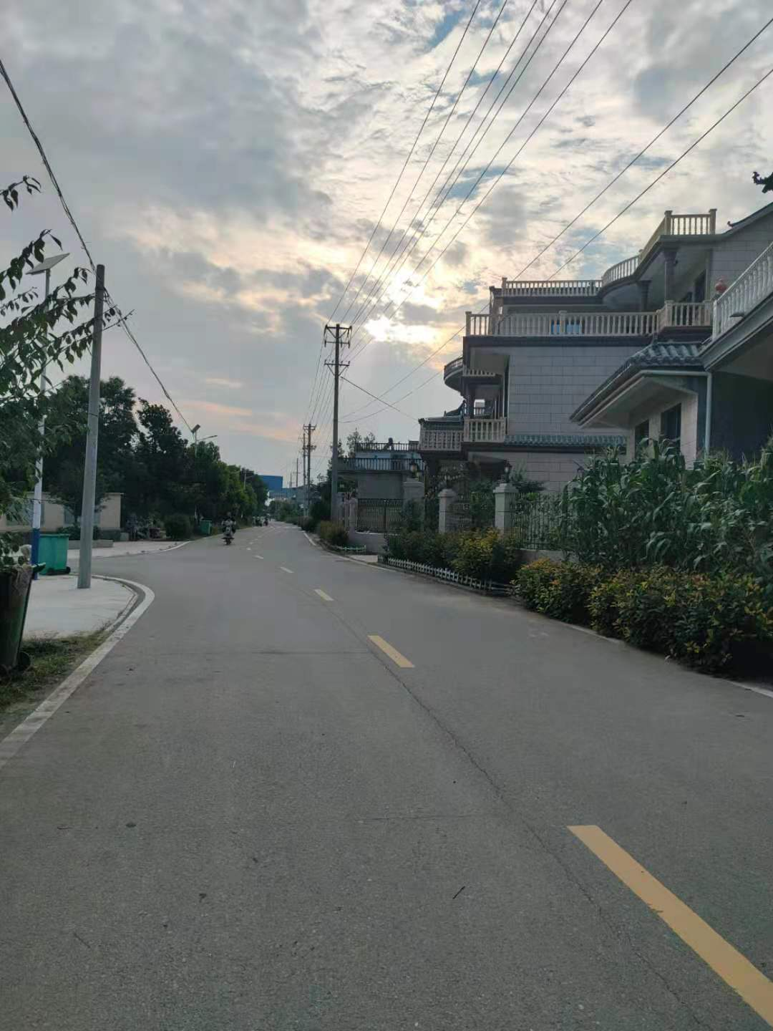
- 美丽乡村建设
2017年经过省级部门验收被评为“省级美丽乡村”，实施了绿化、美化、亮化工程，建设有公园、道路基础设施、安装路灯等工程。王新村以此为契机，在辖区内实施了人居环境整治提升工作，村内健身器材设施齐全，园内屋外干净整洁，与千亩槐花村公园相映衬，群众生活环境发生了翻天覆地的变化。
